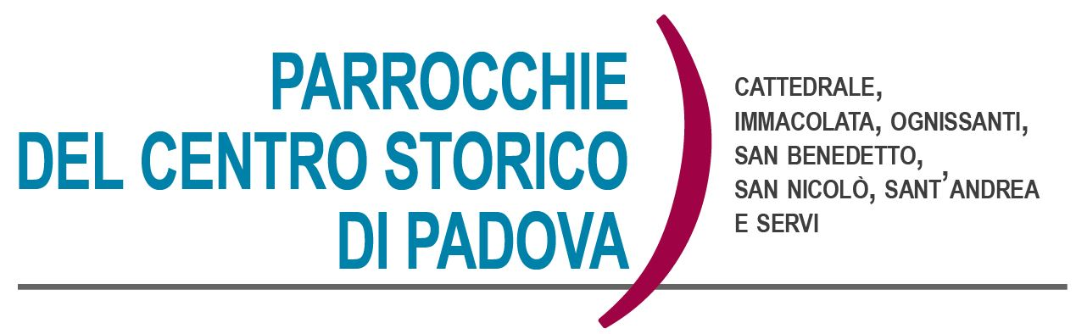
Domenica 6 Marzo 2022 – Prima di Quaresima
Deuteronomio 26,4-10; Romani 10,8-13; Vangelo di Luca 4,1-13

Se tu sei figlio di Dio…

La prima domenica di quaresima in tutti e tre i cicli liturgici viene dedicata alla riflessione sulla tentazione con la presentazione delle tre alle quali è stato sottoposto Gesù dal diavolo. Tre per dire che a queste possono fare riferimento tutte le nostre tentazioni. La prima sottolineatura è che non riguardano le tentazioni a cui siamo soliti pensare. Attenzione allora a non ridurre le tentazioni solo agli aspetti morali ordinari. Poi hanno in comune un elemento che le unifica: un “se …”, tipico del linguaggio del diavolo: è un cancellare la fiducia, suggerire un dubbio, un pretendere che tutto si conformi a noi, che sia possesso e oggetto nostro. Un “se” che è il contrario dell’amore. Lo usiamo spesso senza renderci conto che è un linguaggio diabolico: se la chiesa … se il Papa…. se la parrocchia…. se i preti….se il mondo… se gli altri… Con questo “se” noi siamo soliti tentare anche Dio: se Dio ci fosse… se intervenisse… E’ un linguaggio diabolico! (L. Pozzoli).
Perché diciamo che abbiamo bisogno di prove, di dimostrazioni, di miracoli, di fatti straordinari. “Non chiedete mai segni o ragioni, solamente credete e amate” (Turoldo). Con il “se” esprimiamo la tentazione contro la fede. Se cadiamo in questa tentazione sostituiamo la fede con gli idoli: successo, potere, beni, carriere, prestigio, sicurezze. Quando poi gli idoli cadono, perché cadono sempre tutti, allora ci accorgiamo del vuoto.
Gesù ci insegna ad affrontare le tentazioni. Le riposte di Gesù al diavolo sono la riaffermazione delle cose di Dio, prima di quelle dell’io umano. Prima della fame fisica c’è la fame della Parola, prima del potere c’è l’adorazione di Dio, prima di una religione miracolistica viene la fiducia e l’amore di Dio. Gesù vince le tentazioni con il mezzo dato a tutti: la parola di Dio, cioè la potenza creatrice che è presente in ogni uomo, che parla a ciascuno quando sono posti a tacere gli istinti primordiali. Possiamo respingere tutte le tentazioni se accogliamo e viviamo la Parola di Dio.
A cura di Padre Cristiano Cavedon
APPUNTAMENTI DELLA SETTIMANA

Una preghiera per la Pace da recitare in famiglia,
alla sera, anche accendendo un cero
Cristo risorto, rimanendo in silenzio davanti a te, eleviamo questa ardente preghiera: che il fuoco delle armi cessi sulla terra d’Ucraina! Accogli nel tuo amore coloro che muoiono per la violenza e la guerra, consola le famiglie in lutto, sostieni coloro che hanno dovuto prendere la strada dell’esodo. Di fronte a una sofferenza incomprensibile, crediamo comunque che le tue parole d’amore e di pace non passeranno mai. Hai dato la tua vita sulla croce e ci hai aperto un futuro, anche oltre la morte. Perciò ti imploriamo: donaci la tua pace. Tu sei la nostra speranza. Amen! (di frère Alois, Taizè)

Tempo di Quaresima:
Parrocchia a S. Nicolò ogni venerdì alle 18,00 Via Crucis in Chiesa;
Parrocchia a S. Andrea ogni venerdì alle 18,30 Via Crucis in Chiesa;
Parrocchia della Cattedrale ogni venerdì alle 19,15 Via Crucis in Chiesa;
Parrocchia dei Servi ogni venerdì alle 18,00 Via Matris,
celebrazione del dolore della Vergine,
ogni sabato alle 17,45 meditazione/musica sulle letture
del tempo di quaresima della domenica;
Parrocchia dell’Immacolata ogni mercoledì tempo di preghiera alle ore 16,00;
Parrocchia di Ognissanti, venerdì 11 alle 19,00, “Preghiera di Quaresima”.

Consiglio Pastorale Unitario
Lunedì 7 Marzo alle ore 20,45, presso il salone di Palazzo Vezzù, si riunisce il Consiglio Pastorale Unitario. Sarà l’occasione per fare sintesi degli incontri vissuti nelle sette parrocchie, ma anche per rilanciare alcune prospettive per il bene futuro di ogni nostra Comunità Parrocchiale.

- Martedì 8 Marzo ore 21.00, prove di canto della Cappella Musicale della Cattedrale.

- Cammino di Iniziazione Cristiana a S. Nicolò:
- domenica 13 Marzo alle ore 10.00 incontro con i genitori ed i ragazzi di 2^ e 3^ Elementare, a seguire la S. Messa assieme ai genitori alle 11.30.

- Cammino di Iniziazione Cristiana ad Immacolata:

- ogni domenica alle ore 10.30 si tiene l'incontro dell'iniziazione cristiana per i bambini. A seguire la S. Messa; il gruppo delle medie “Giovani per la Pace” si incontra invece ogni domenica alle ore 10, alternativamente per un incontro o per la visita agli anziani soli del quartiere.
- Adorazione perpetua: presso la Chiesa di S. Lucia, puoi trovare ogni giorno la possibilità di sostare davanti all’Eucarestia. Preghiamo in particolare per la PACE.

- Comunione e visita agli anziani e ammalati: durante la settimana continua la visita agli anziani che hanno preso contatto con don Giuliano. Se ci dovessero essere altri che desiderano ricevere la Comunione invitiamo a contattare don Giuliano oppure un altro dei sacerdoti delle nostre parrocchie.

Gruppo giovanissimi
In questo tempo nel quale si protrae l’emergenza sanitaria non è facile incontrarsi in presenza. Ma allo stesso tempo ci farebbe piacere mantenere vivo il gruppo con tutti i ragazzi. Per questo motivo chiediamo a tutti i ragazzi che lo desiderano di inviarci il proprio contatto (mail oppure cellulare) attraverso il quale vi segnaleremo ogni settimana in quale forma ci incontreremo, in presenza oppure online. I nostri contatti sono i seguenti: DON VITO 3278680111, oppure DON GIULIANO 3405592020. Un caro saluto a tutti voi!!

Gruppo ragazzi delle medie
Ogni venerdì dalle ore 18,30 alle 20,00 si incontrano i ragazzi delle medie in Patronato S. Benedetto. Abbiamo pensato di vivere i nostri incontri ben distanziati con attività in cammino per la città, alla scoperta di luoghi, persone, storie interessanti. Gli animatori con don Vito e don Giuliano vi attendono sempre con gioia!!

Calendario Liturgico dal 6 al 13 marzo

►Domenica 6 Marzo – Prima di Quaresima
Cattedrale: ore 9.30; ore 11.30; 18.30; ore 20.00 (non ci sarà il Vespro)
Sant’Andrea: ore 9.30; ore 11.30
San Benedetto: ore 10.00
Ognissanti: ore 10,00
Immacolata: ore 9.00; ore 11,30
San Nicolò: ore 10.00; ore 11.30
Servi: ore 10.30; ore 17.15

►Lunedì 7
Cattedrale: ore 7.30; ore 11.00; ore 18.30.
Immacolata: ore 9.00
San Nicolò: ore 18.30
Servi: ore 18.30

►Martedì 8
Cattedrale: ore 7.30; ore 11.00; ore 18.30.
Immacolata: ore 9.00
San Nicolò: ore 18.30
Servi: ore 18.30
Sant’Andrea: ore 19.00

►Mercoledì 9
Cattedrale: ore 7.30; ore 11.00; ore 18.30.
Immacolata: ore 9.00
San Nicolò: ore 18.30
Servi: ore 18.30
Sant’Andrea: ore 19.00

►Giovedì 10
Cattedrale: ore 7.30; ore 11.00; ore 18.30.
Immacolata: ore 9.00
San Nicolò: ore 18.30
Servi: ore 18.30
Sant’Andrea: ore 19.00

►Venerdì 11
Cattedrale: ore 7.30; ore 11.00; ore 18.30.
Immacolata: ore 9.00
San Nicolò: ore 18.30
Servi: ore 18.30
Sant’Andrea: ore 19.00

►Sabato 12
Cattedrale: ore 7.30; ore 11.00; ore 16,30
San Benedetto: ore 18.00
Ognissanti: 18.00
Sant’Andrea: ore 18.15
San Nicolò: ore 18.30
Servi: ore 18.30

►Domenica 13 Marzo – Seconda di Quaresima
Cattedrale: ore 9.30; ore 11.30; 18.30; ore 20.00 - Vespro ore 17,00
Sant’Andrea: ore 9.30; ore 11.30
San Benedetto: ore 10.00
Ognissanti: ore 10,00
Immacolata: ore 9.00; ore 11,30
San Nicolò: ore 10.00; ore 11.30
Servi: ore 10.30; ore 17.15

Celebrazione in Cattedrale con il Vescovo Claudio:
in questa domenica 6 Marzo alle ore 16,00, il Vescovo Claudio
presiede il rito dell’elezione dei Catecumeni ai Sacramenti pasquali.

CONTATTI: don Giuliano 340-5592020, don Marco 348-3922126,
don Vito 327-8680111, don Tommaso 329-7864278,
P. Cristiano 347-7182161, don Massimo 347-4292370.

